Document  élève |  | Cours :  Les forces usuelles, résultantes de forces, Moments et résultantes de moments |  | Bac S SI

Les forces

Une force modélise une action mécanique exercée sur le système. Elle se représente par un vecteur.

Dans l'ensemble des formule est un vecteur unitaire orienté (

Conseil : les formules s'apprennent avec le schéma conventionnel !

Force gravitationnelle
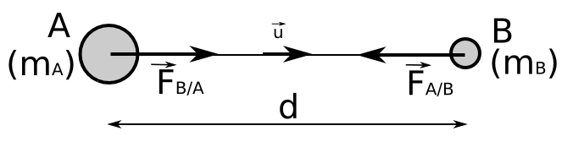
Les masses s'attirent !

G = 6,67.10⁻¹¹ N.m².kg⁻² (constante gravitationnelle)
m_{A} et m_{B} sont les masses respectives des corps A et B en interaction (kg).
d : distance (m)

Remarque : est orienté de A vers B

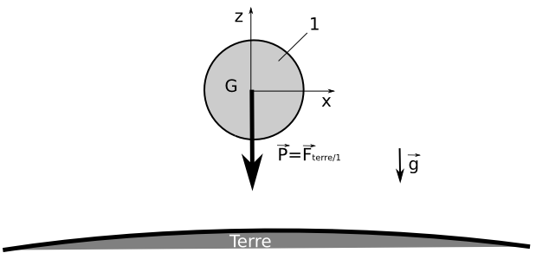
Le poids
Le poids d'un objet de masse m est la force gravitationnelle qu'il subit de par son interaction avec la Terre.

Le poids se modélise par un vecteur orienté vers le bas et appliqué en G (centre de gravité de l'objet).

Le champ de pesanteur caractérise l'attraction de la terre.

Attention : est dirigé vers le bas et vaut donc avec z dirigé vers le haut et g=9,81 m.s⁻²
Remarque : le centre de gravité de l'objet G est parfois noté Cg.

Force électrostatique (Force de Coulomb)
Les corps chargés électriquement s'attirent ou se repoussent !

La force électrique modélise l'interaction entre deux objets portants des charges électriques q_{A} et q_{B} exprimées en Coulomb (C).

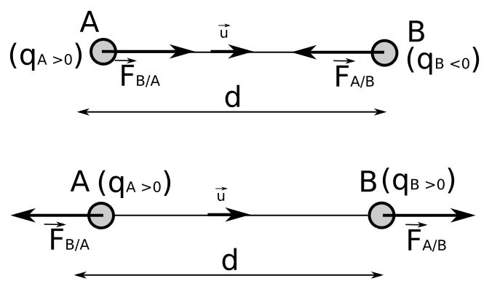
Elle peut être attractive ou répulsive (deux charges de même signe se repoussent et deux charges de signes opposés s'attirent).

K =9.10⁹ N.m².C⁻² (constante de Coulomb).

Remarque : est orienté de A vers B.

Par ailleurs une charge électrique q (positive ou négative) immobile dans un champ électrique est soumise à une force selon la relation suivante :
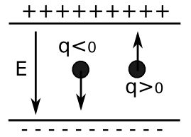

Avec q : charge électrique en Coulomb (C)

E : champ électrique en Volt par mètre (V.m⁻¹)

Force électrique (Force de Laplace)
Une charge électrique q en mouvement (animé d'un vitesse v) dans un champ magnétique est soumis à une force.

Cette formule se généralise de la manière suivante : un conducteur parcouru par un courant placé dans un champ magnétique est soumis à une force.

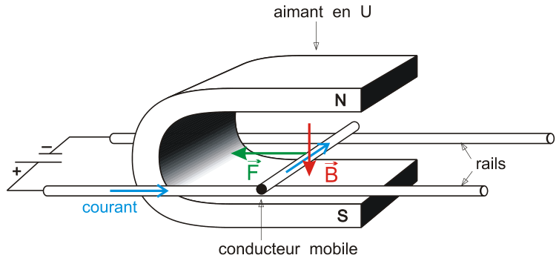
La réciproque est vraie ! Un conducteur placé dans un champ d'induction magnétique et soumis à un déplacement est générateur d'un courant électrique.

Poussée d'Archimède
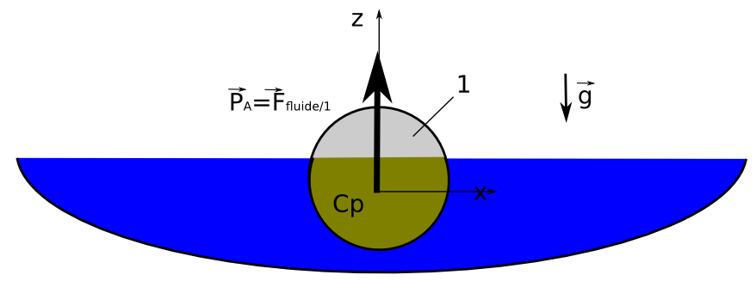
La poussée d'Archimède se modélise par un vecteur orienté vers le haut et appliqué en Cp (centre de poussée).

Elle représente la force exercée par un fluide sur un objet.

Avec :
ρ_{f} : masse volumique du fluide déplacé (kg.m⁻³).
g=9,81 m.s⁻² (champ de pesanteur)
V_{f} : Volume de fluide déplacé (m³).

Remarque 1 : le centre de poussée Cp correspond au centre de gravité de la masse de fluide déplacé (parfois noté Gf)

Remarque 2 : tout objet dans l'air de la vie quotidienne est soumis à la poussée d'Archimède mais celle-ci est négligeable en raison de la faible masse volumique de l'air (à 15°C au niveau de la mer)

Force de rappel d'un ressort
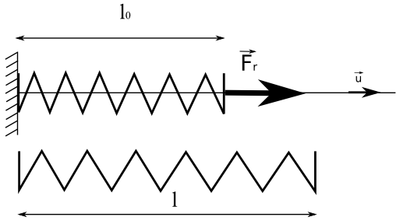

k : constante de raideur du ressort (N.m⁻¹)
Δl : variation de longueur du ressort (m).

Remarque 1: Δl est soit positif (étirement du ressort) soit négatif (contraction du ressort).

Remarque 2 : est orienté sortant du ressort.
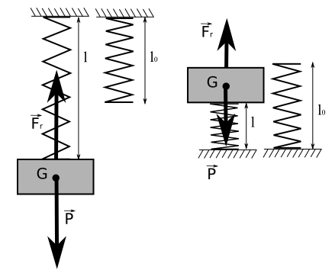

Sans mener de calculs il est aisé de trouver le sens des efforts :

Force de pression
La force de pression est l'action mécanique créée par les pressions régnant à la surface d'une paroi.

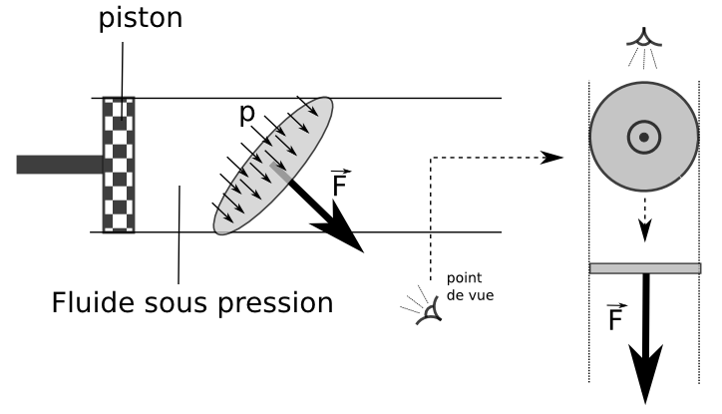
Elle se modélise par un vecteur sortant de la surface.

p : pression (Pa)
S : Surface (m²)

S est la surface sortante orientée.
( est un vecteur unitaire normal à la surface et orienté sortant par rapport à la pression).

La formule scalaire suffit dans la plupart des situations

Calculer la force exercée par la tige du vérin :
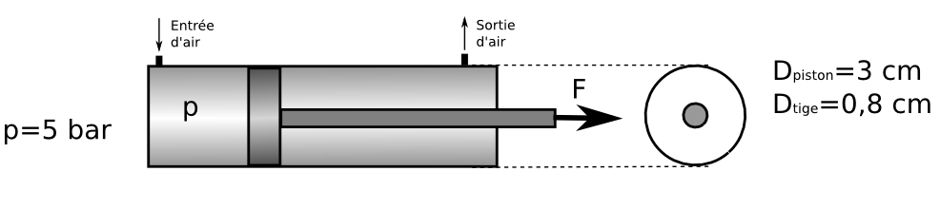

L'exemple précédent est un peu simpliste. En fait la force exercée par la tige du vérin est la force résultante des forces s'appliquant sur les faces du piston.

Calculer dans la force exercée par la tige du vérin dans le cas ci-dessous :
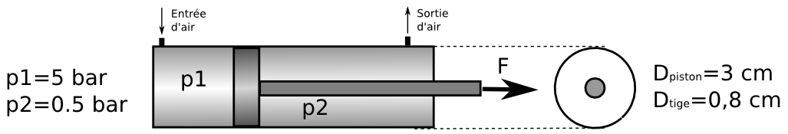

Forces de frottements fluides
Un frottement fluide est une force de frottement qui s'exerce sur un objet qui se déplace dans un fluide.

Cx : Coefficient aérodynamique (sans dimension)

: masse volumique du fluide (kg.m⁻³)

S : Section apparente de l'objet en déplacement (m²) (aussi appelé Section frontale et Maitre-couple)

On retiendra que la force est proportionnelle au carré de la vitesse.

Remarque :
Pour des vitesses très faibles on utilise la formule de Stokes où cette fois la force est simplement proportionnelle à la vitesse.

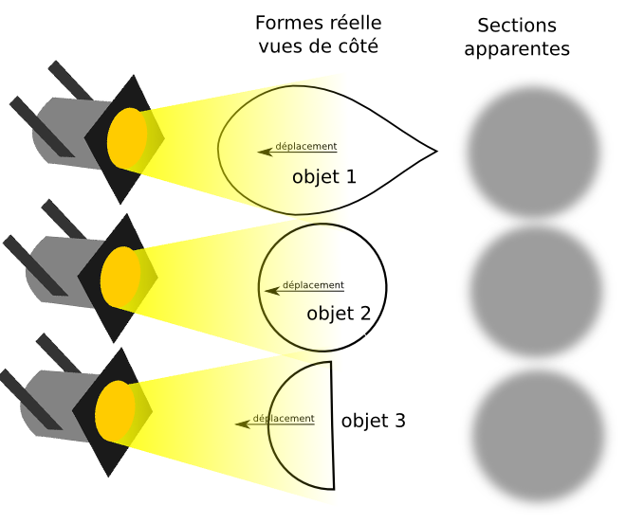
Les trois objets ont la même section apparente, mais les Cx ne sont pas équivalents.
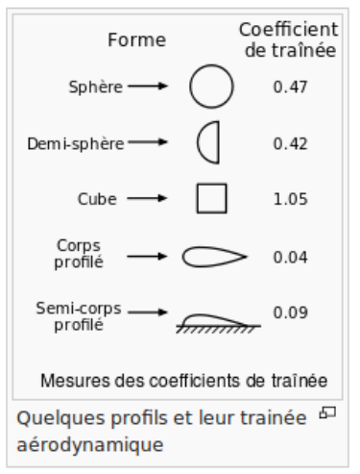

Force de contact entre solides
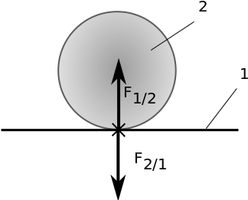

3ème loi de Newton, principe d'interaction :
Lorsqu'un système matériel 1 exerce une force sur un système matériel 2 alors celui-ci exerce sur le système matériel A une force opposée :

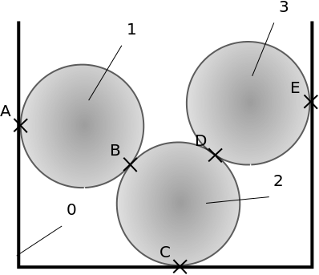

Placer les différentes actions mécaniques sur la figure ci-contre.

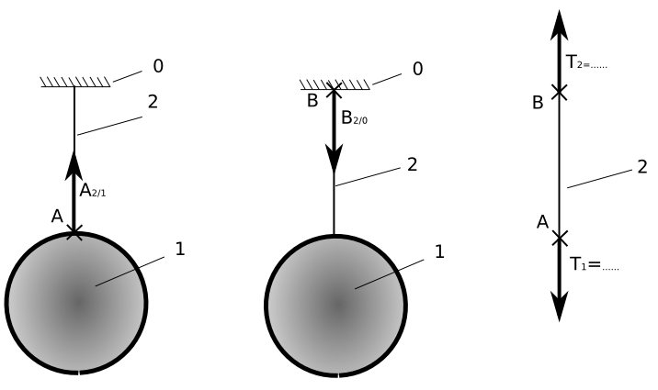

Application à la tension de câble, courroie, chaîne, etc

Soit un objet 1 suspendu par un câble 2.

Que peut-on dire des tensions dans le câble T1 et T2 ?

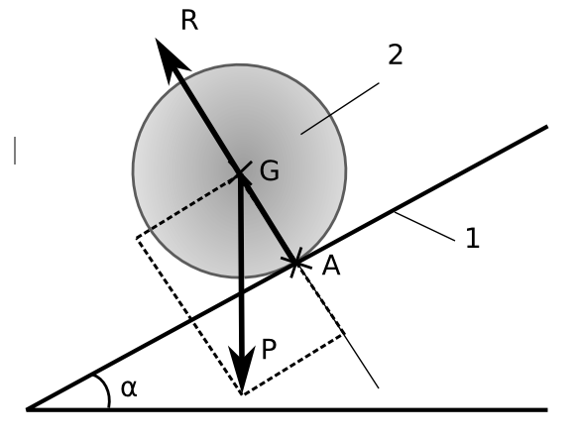
Réaction (R) du support

Exprimer la Réaction du support en fonction de et de α.

Donner l'expression de la force qui met en mouvement l'objet 2.
Résultante de forces

La résultante de deux forces concourantes passe par le point de concours de celles-ci.

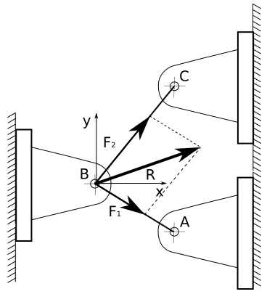
Illustration : la résultante en B est obtenue en sommant vectoriellement les forces F1 et F2.

Modéliser dans le cas ci-contre la réaction du support.

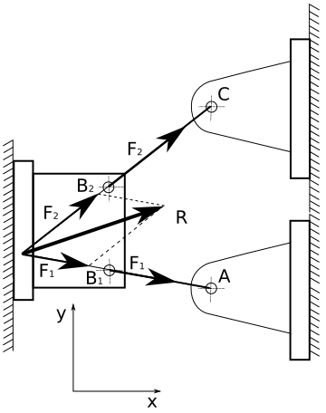

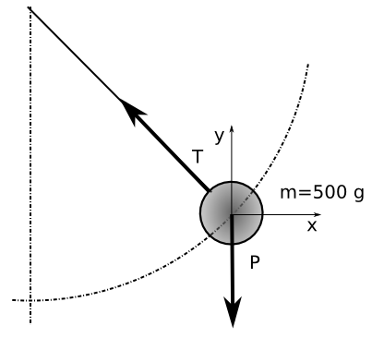

Dans le cas du pendule, modéliser par un vecteur la résultante des forces.

Pour les trois cas énoncés ci-avant, déterminer analytiquement les résultantes.
Moments de forces
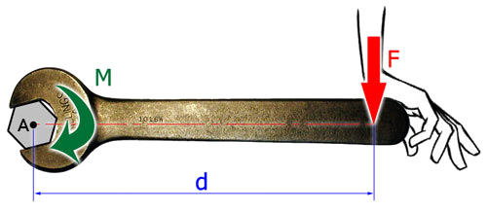
La force F appliquée par la main à une distance « d » de l'écrou crée un moment de force au niveau de l'écrou ;

Ce moment est très facile à déterminer en faisant le produit F par d mais attention…. Il faut que « d » soit perpendiculaire à F.

La formule scalaire est la suivante :

La définition exacte du moment d'une force est la suivante :

avec le module qui vaut :

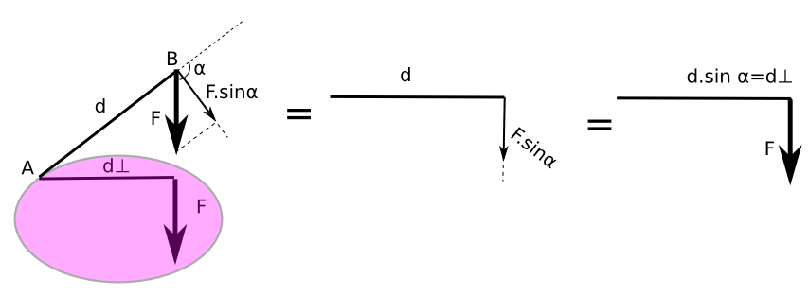
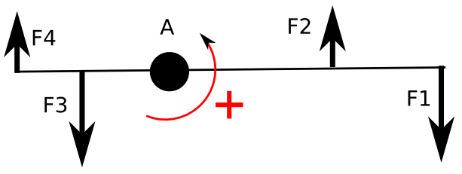
Convention scalaire :
On compte positivement les moments des forces ayant tendance à faire tourner dans le sens trigonométrique.

Application :

Résultante de moments

La résultante de deux moments se détermine de la manière suivante

formule vectorielle

formule scalaire
Attention : les moments sont signés (positifs ou négatif selon le cas).
style par défaut

Titre2

Titre3
pied de page

